高校二手物品可信交易小程序
软件实现报告
第三部分 成员A实现与成员C增量
更新日期 2026年10月29日 A基线 c16e38e C基线 6112353

一 实现目标与交付范围
第一至八节及附录一保留A阶段实现与验收记录，第九至十四节及附录二补充C增量。A阶段完成用户认证、商品发布检索、基础审核与隐私保护，独立演示闭环包括登录、实名提交、管理员审核、商品发布、审核上架、检索详情、编辑重审及下架。
本阶段采用增量交付。A完成公共工程及用户和商品模块；B负责订单、模拟支付、评价与信誉；C负责咨询、收藏、举报及监管整合。以下“已实现”仅指本阶段实际交付，不表示选题中所有业务均已完成。
表3-1 成员A交付与后续模块边界
模块 | 本阶段结果 | 后续边界
公共工程 | 工程、便携环境、配置、迁移、接口和CI已提供 | A维护公共鉴权与错误处理
用户与认证 | 演示登录、微信登录代码路径、实名审核及脱敏 | 真实微信平台登录待AppSecret联调
商品与基础审核 | 上传、发布、审核、检索、编辑重审和上下架 | 交易锁定由B接入；统一监管由C整合
交易与评价 | 状态和信誉常量、事务及接口契约已冻结 | B实现业务与页面
咨询与监管 | 接口及模块边界已说明 | C实现业务、页面及专项测试

原需求分析和设计说明书保持原样。确认收货条件、模拟支付范围、隐私索引和三人分工等澄清另记在docs/changes.md；正文中的截图使用虚构数据与真实开发者工具结果。

二 运行环境与工程实现
小程序使用微信原生页面和事件机制，后端按Controller、Service、Repository分层。页面负责采集输入和展示状态；后端决定权限、所有权、状态流转及数据库写入，防止客户端直接修改业务结果。
表3-2 运行环境与组件
层次或组件 | 实际技术 | 主要作用
小程序 | JavaScript、WXML、WXSS | 8个页面及统一请求、媒体封装
服务端 | Node.js 24.19.0、TypeScript、Express 5 | HTTP接口、会话、业务规则及异常响应
数据库 | MySQL 8.4.13、InnoDB、mysql2 | 持久化、事务、行锁及索引；保持8.0兼容
开发工具 | 微信开发者工具2.02.2608080 | 基础库3.17.4；原生编译与模拟器验收
运行准备 | Windows PowerShell脚本 | 项目内Node/npm/MySQL、随机配置、健康检查

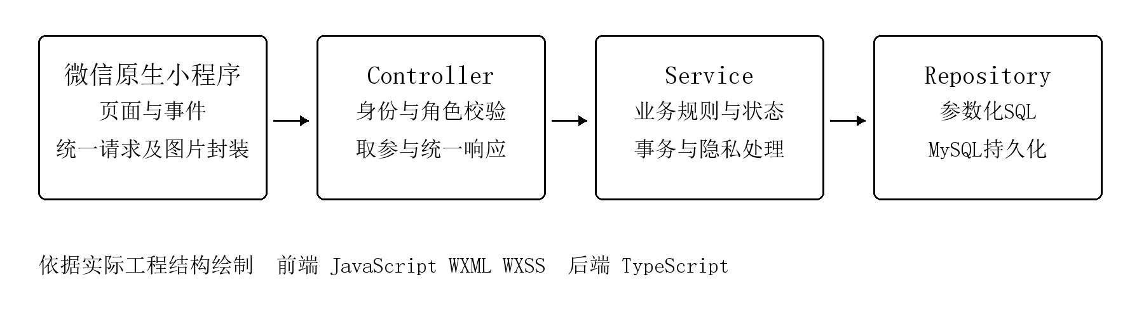
图3-1 前后端分层与持久化结构
server/app.ts负责路由与鉴权；server/users和server/products分别提供Service与Repository。server/db集中连接池、迁移和事务工具，database/migrations保留已应用的不可变SQL。前端通过miniprogram/utils/api.js发送请求并下载有权限访问的图片。
统一响应为{code, message, data, requestId}，成功code为0；错误使用HTTP状态码及可理解提示。编号按字符串传输，金额以整数分存储和传输，列表默认每页20条。

三 登录与学生实名认证

3.1 会话与登录方式
课堂演示登录验证本机配置的共同密码，返回随机会话令牌；数据库仅保存令牌摘要，默认7天有效，退出时删除会话。请求封装通过Authorization头携带令牌，401时清理本地登录状态。过期令牌不阻断用户重新登录。
代码同时提供wx.login到服务端code2Session的可配置路径。健康接口返回demoLoginEnabled与wechatLoginEnabled，登录页据此显示可用方式；配置开关只表示有无平台参数，不表示外部联调已成功。当前AppID已设置，AppSecret未配置，课堂演示流程已验收。

3.2 学籍校验与审核
用户填写姓名、学号、手机号后，服务端先与虚构演示学籍匹配，检查学号是否已被占用，再加密保存并进入PENDING。管理员可通过或驳回，并记录理由；驳回后允许重新提交。未认证或被禁用用户无法发布商品。
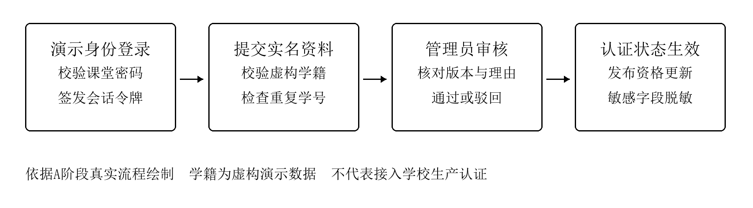
图3-2 本阶段登录认证与发布资格流程
审核列表返回version，提交审核时必须携带expectedVersion。服务端在事务和行锁内比较版本，陈旧列表返回409，避免管理员使用旧页面批准已修改资料。本人页面展示脱敏学号、姓名与手机号；公开卖家资料不返回学号。
未认证学生可浏览，发布接口会拒绝操作；已认证学生可管理自己的商品，管理员才可调用审核接口。资格和角色判断均在服务端执行，隐藏按钮只是页面引导。

四 商品发布与基础审核
发布页分组填写图片、标题、分类、价格、成色和描述。服务端要求标题2至50字、描述非空、价格为非负整数分、1至9张图片；单张不超过5MiB，类型与文件签名必须匹配。发布和图片上传都校验当前用户。
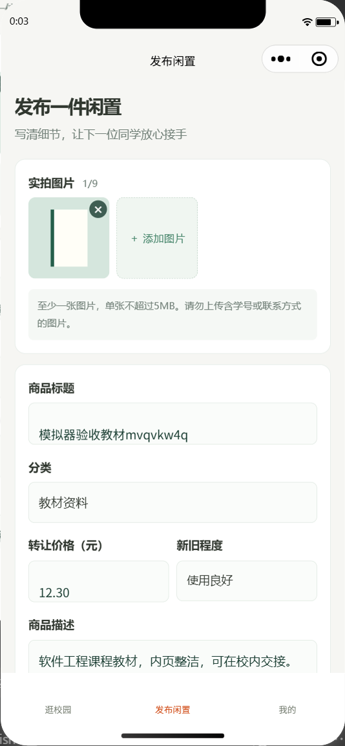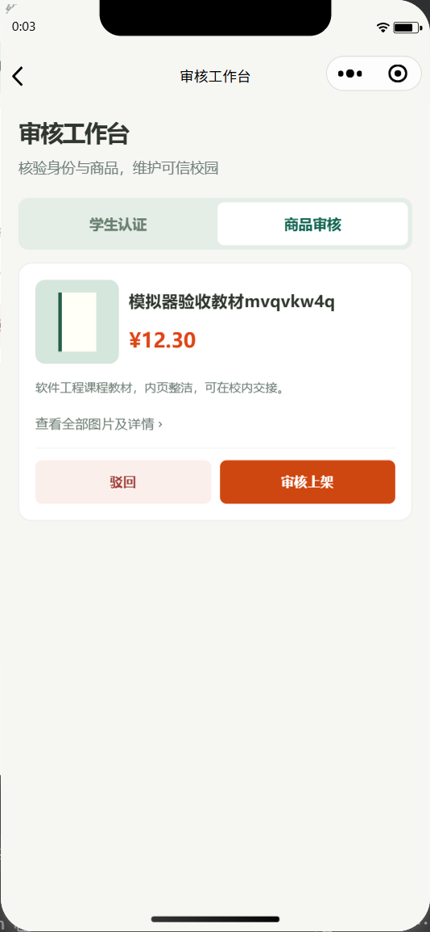
图3-3 商品发布表单与商品审核队列
图片上传后先关联上传者，待审商品及图片仅本人和管理员可读；商品审核通过后才公开展示。管理员提交通过或驳回动作时也携带expectedVersion，陈旧审核返回409，操作日志仅记录必要的非敏感元数据。
发布、编辑、重新提交均由服务端决定目标状态。已审核商品被编辑后重新进入待审，防止审核后替换内容；LOCKED、SOLD、FROZEN商品禁止卖家直接修改。下架后公开列表及匿名媒体访问随可见性规则收回。

五 商品检索与详情展示
首页以摄影商品卡片突出图片、价格和成色，分类图标与快捷导购复用真实商品列表接口。“50元以内”设置最高5000分；教材与宿舍专区依据分类接口返回的编号筛选，切换入口时清除旧条件，支持关键词、手动价格及空结果恢复。
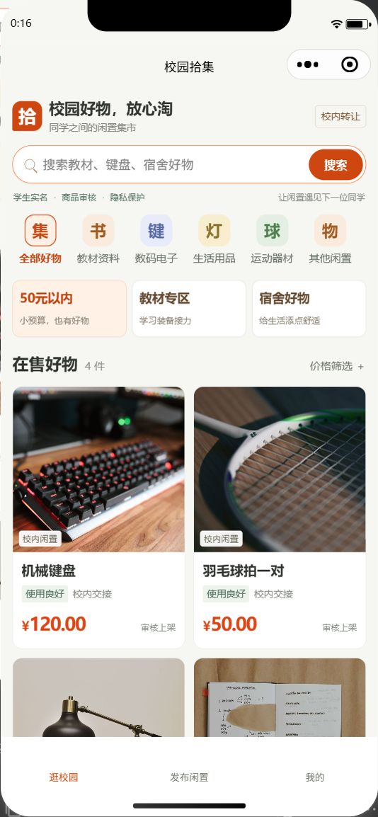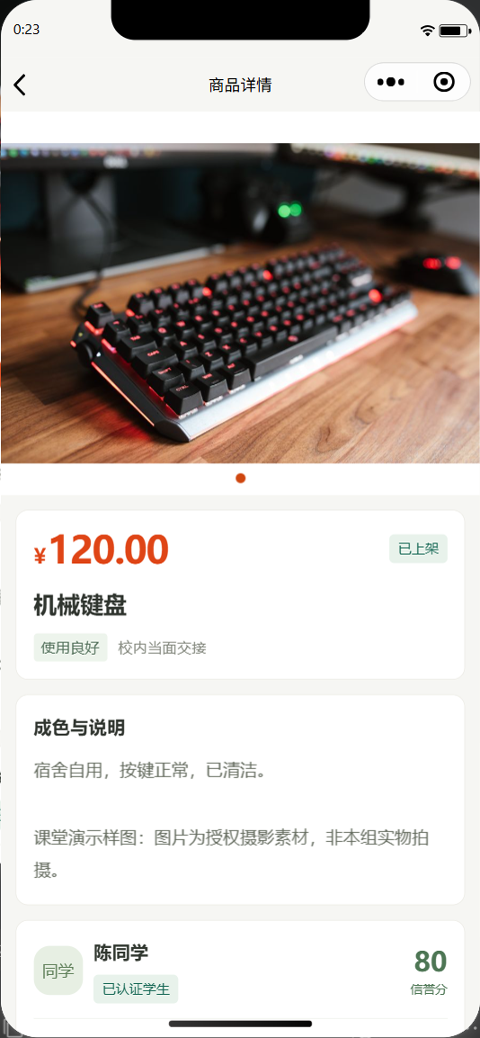
图3-4 首页摄影商品与商品详情
详情页展示图片、价格、成色说明、卖家认证与信誉，姓名和手机号按规则脱敏，学号不公开。当前四件商品采用有来源记录的授权摄影素材，并在描述中标注课堂演示样图；不声称是本组真实待售物品的实拍。
新机器初始化会复制仓库内四张JPEG，不依赖临时外链；再次seed不覆盖已有商品。搜索请求保留序号判断，较早请求的返回结果不能覆盖较新的筛选结果。当前未添加尚未实现的购买、聊天或举报入口。

六 隐私保护与异常拦截

6.1 敏感数据与访问控制
姓名、学号、手机号使用AES-256-GCM加密，每次使用随机IV及认证标签；学号以独立密钥计算HMAC索引进行唯一性校验。密钥保存在本机配置，代码库只包含模板。公开接口采用白名单输出字段，操作日志不记录敏感原文。
表3-3 隐私与异常防护对应
风险 | 已实现措施 | 主要代码
身份泄露 | 加密存储、姓名和电话脱敏、公开卖家不含学号 | server/common/privacy.ts  server/users/service.ts
越权操作 | 会话、角色、所有权和状态均在后端检查 | server/app.ts  server/products/service.ts
伪装图片 | 限制PNG/JPEG/WebP，核对签名与体积 | server/products/rules.ts
重复发布 | 规范化标题与价格检查，卖家行锁串行化 | server/products/service.ts
恶意内容及高频 | 联系方式/违禁词规则，成功发布5件/分钟 | 商品规则与Service
状态绕过 | 动作表、审核版本、编辑后重审 | 商品规则与审核事务

6.2 重复发布与并发处理
同一卖家24小时内规范化标题相同且价格相同，视为重复发布。若只先查再写，两个并发请求可能都查到不存在。当前实现先锁定卖家行，在同一事务中完成去重、频率和信誉检查，再写商品、图片关联及日志，失败统一回滚。
处理步骤 按真实实现概括
开始事务 → 锁定卖家行 → 检查资格与频率
检查24小时重复标题及价格 → 写入待审商品与图片关联
写入非敏感日志 → 提交；任一步失败则回滚
信誉低于60禁止发布。联系方式检查采用词表和模式匹配，无法识别全部同音字或图中文字，仍需人工审核。订单刷单及评价幂等由B实现。

七 测试与实际运行结果
测试依据需求编号及风险场景组织，既检查正常业务，也覆盖失败分支。自动化单元和页面行为测试使用Node内置测试框架；集成与性能测试使用独立真实MySQL测试库，避免清空演示数据。
表3-4 自动化与性能验证结果
检查项目 | 实际结果 | 说明
类型与构建 | 通过 | TypeScript、8页静态与20操作契约
官方原生编译 | 通过 | 8个WXML、9个WXSS
单元及页面逻辑 | 13项通过 | 脱敏、加密、状态、金额、请求、草稿与筛选
MySQL集成 | 9组通过 | 认证、商品、并发、权限、图片及初始化
原生模拟器 | 十步通过 | 未处理异常0，脚本退出0
100并发检索 | 100/100成功 | 212件样本，本机HTTP及连接池20
响应时间 | p50 101.14ms  p95 110.95ms  最大113.94ms | 本机目标p95≤2000ms，通过
GitHub CI | c16e38e作业成功 | 类型、构建、单元、MySQL和性能

白盒覆盖范围为errors.ts、privacy.ts、contracts.ts和products/rules.ts：行100%、分支97.87%、函数100%。该覆盖率只针对列出的核心文件，不是整个后端。并发发布测试确认两个相同请求仅成功一次且无孤立商品。
安全专项验证了修改他人商品、普通用户调用审核接口、学号重复、伪造图片归属、SQL注入参数、锁定商品修改和敏感字段泄露。测量结果仅代表本机当前样本的接口表现，不等同于100名真机用户的校园生产负载。
原生验收仅为相册系统选择器提供虚构图片回调，后续图片读取、上传和业务接口使用真实实现。真实设备相册、断网恢复及微信平台登录单独待联调，不能以自动化通过代替。详细记录见docs/test-report.md。

八 部署运行与小组交接

8.1 新电脑启动
在项目根目录执行准备和启动脚本。.tools保存便携工具，.runtime保存数据库、图片和日志；setup随机生成本地配置并保留旧数据，专用ASCII路径入口兼容中文目录。
powershell -ExecutionPolicy Bypass -File .\scripts\setup.ps1
powershell -ExecutionPolicy Bypass -File .\scripts\start.ps1
健康检查 http://127.0.0.1:3000/api/health
开发者工具导入miniprogram目录，按README配置接口地址。密码从本机.env读取，不投屏完整配置。真机联调需换成可访问的服务地址，不能直接访问电脑的127.0.0.1。
表3-5 课堂演示身份
演示身份 | 初始状态 | 用途
seller 陈同学 | 已认证 | 发布、编辑和下架商品
buyer 周同学 | 已认证 | 浏览及越权拦截
newstudent 林同学 | 未认证 | 完整实名提交与审核
admin 平台管理员 | 管理员 | 实名及商品审核

8.2 后续模块接入
B从feature/orders-credit接入订单、模拟支付、状态机、退款纠纷、评价和信誉事件；C从feature/chat-reports接入咨询、收藏、举报及监管工作台。C复用A的审核接口并保留expectedVersion，举报扣分通过B的唯一事件服务执行，不直接修改信誉分。
当前完整增量在feature/interface-polish，PR #1经另一成员复核后合入main。CONTRIBUTING.md、docs/tasks.md和docs/handoff已说明分支、任务、迁移及接口。代码快照为member-a-20261028，本报告作为后续文档增量提交。
仓库只提交源码、虚构数据、配置模板和授权素材。各成员提交页面、接口、迁移和测试，CI通过并经同伴复核后合入。

九 C模块交付范围与数据实现
成员C在A完整交付08471a9基础上，于feature/chat-reports分支完成咨询、收藏、举报及统一监管工作台，代码提交为6112353。本次增量新增3个页面，工程共11个页面；新增22个接口操作，与A原有20个操作共同形成42个已记录的接口。交易、支付、评价和正式信誉账本仍由B负责。
表3-7 C模块数据结构与业务约束
数据对象 | 关键字段或约束 | 实际用途
conversation | 商品、买家、卖家组合唯一 | 同一咨询重复创建时复用会话
chat_message | 会话、发送者、客户端消息标识组合唯一 | 重试不重复写入；按消息ID增量读取
favorite | 用户、商品组合主键 | 收藏与取消幂等，按当前用户隔离
report | 举报人、对象、状态、处置及版本 | 保存举报和结果，终态禁止重复处理
platform_rule | 规则名称主键、JSON值及版本 | 管理关键词、频率和发布信誉门槛
product扩展 | moderation_frozen独立标志 | 监管冻结与交易LOCKED状态并存
新增迁移为004_c_community.sql，未修改已应用的001与002迁移；003编号预留给B。004不引用B的数据表，可独立应用。所有业务编号按字符串传输，金额沿用整数分，规则与业务数据保存在真实MySQL数据库中。
页面入口分别为我的互动community、站内咨询chat和举报提交report；原admin页面整合为监管工作台。商品详情增加咨询、收藏、举报商品及举报卖家入口，“我的”增加咨询、收藏和举报结果入口。公共鉴权、统一响应和请求封装继续复用A的实现。

十 咨询消息与参与者隔离
已登录用户可以就上架商品咨询卖家，未实名认证用户也可咨询；后端拒绝自聊、不可用商品和禁用账号。会话列表与每次消息读写均检查参与者身份，普通陌生人和非参与管理员不能通过会话接口读取消息。卖家和买家的其他会话相互隔离。
消息正文限制为1至1000个Unicode字符，校验全角归一化后的联系方式、外链、引流话术及平台关键词。发送时按用户行锁统计跨会话频率，再锁定会话并写入消息；同一clientMessageId与同一正文的重试返回原消息，正文改变则返回409，避免消息被静默替换。
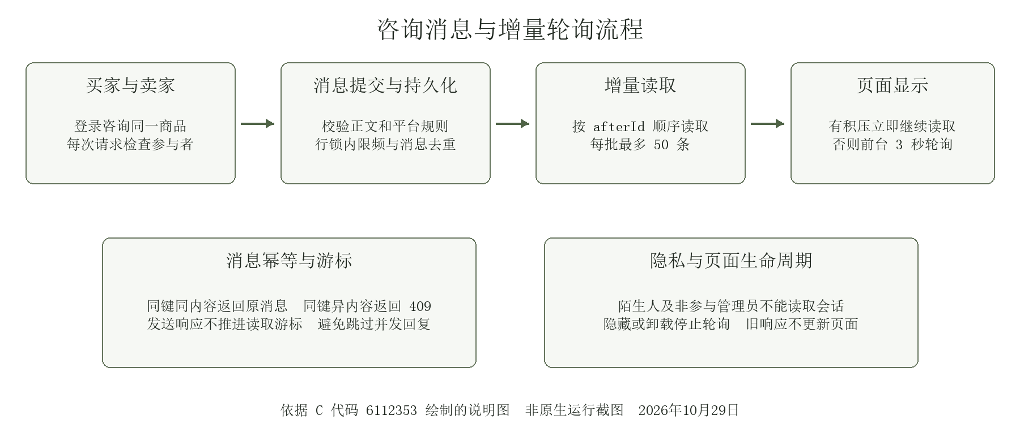
图3-5 C咨询消息与增量轮询流程
客户端每次最多读取50条消息，以字符串nextAfterId继续读取，避免bigint转换为数值后的精度丢失。服务端多取1条判断hasMore，有积压时立即续读，否则前台每3秒再次请求。页面隐藏或卸载时停止定时器，在途响应不再更新页面。
网络失败后的发送重试保留原消息标识。发送成功响应不直接推进读取游标，下一轮仍按已读取位置取消息，避免跳过同时到达的对方回复。切换账号时清空旧消息与草稿。上述逻辑已通过页面行为及MySQL测试，图3-5为根据代码绘制的说明图，不是原生运行截图。

十一 收藏举报与凭证授权
收藏接口以当前登录用户和商品的唯一键保存记录，重复收藏或取消只产生一次业务效果。列表保留已下架、冻结或卖家禁用的商品，并明确标记不可用；客户端不再跳转到其公开详情，用户仍可取消收藏。
举报对象限商品或用户，后端使用当前登录身份作为举报人，禁止自举报及重复待处理工单。本人查询只返回自己的记录和处理结果，不能通过提交他人reporterId扩大范围。管理员可以开始调查、成立或驳回并关闭工单；调查和关闭需提交expectedVersion，陈旧列表返回409。
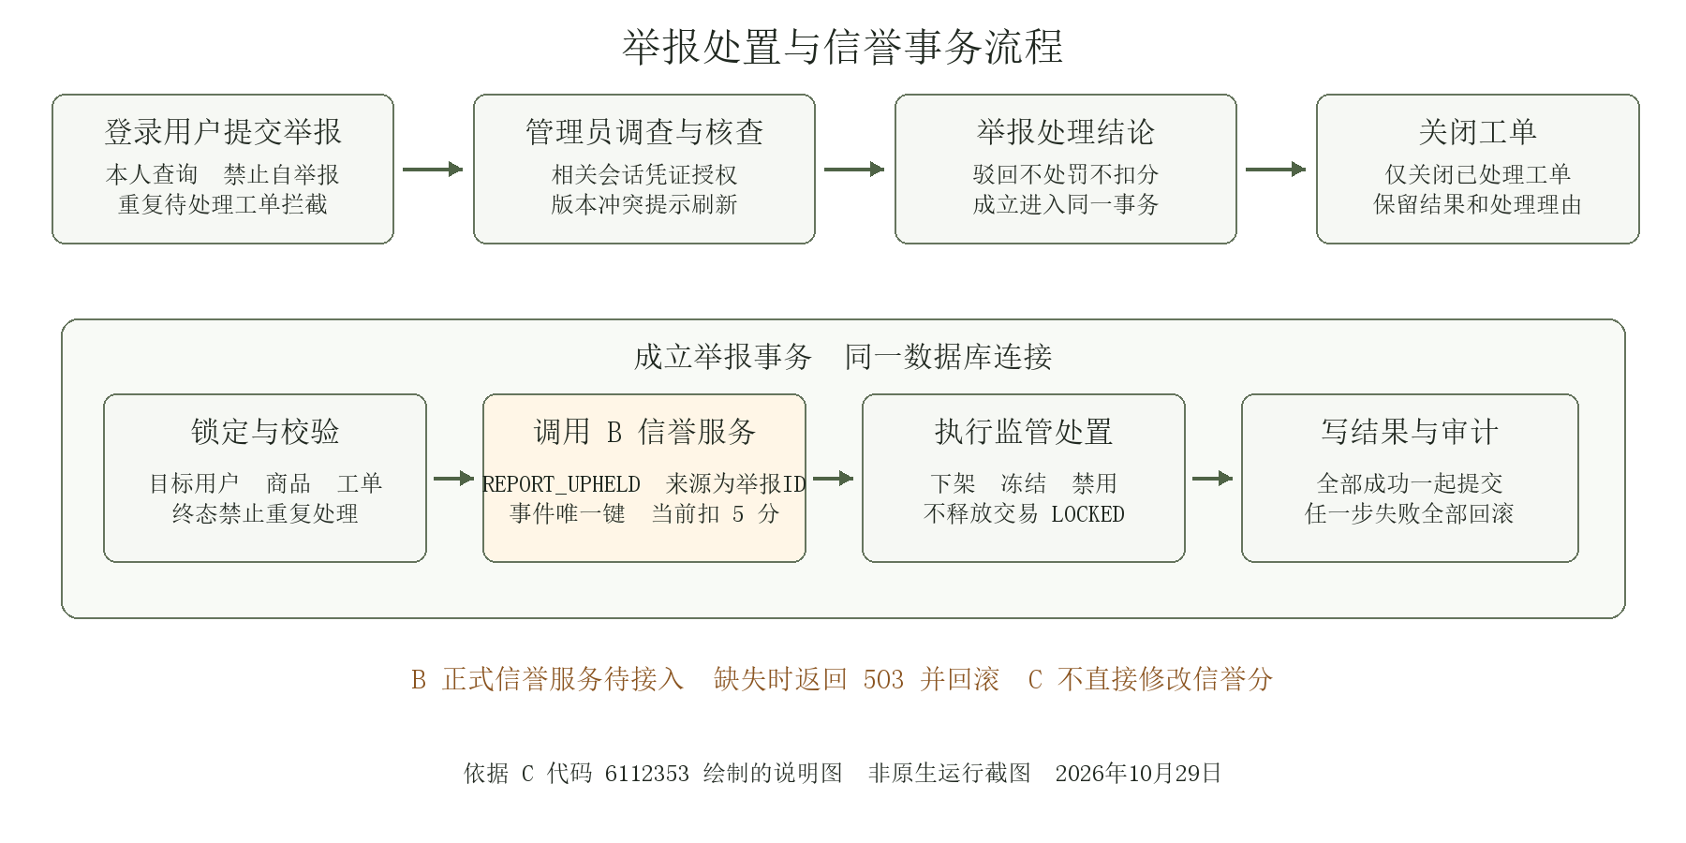
图3-6 C举报处置与信誉事务流程
管理员仅能在指定举报范围内查阅相关会话：会话双方必须为举报人与被举报人，商品举报还须匹配该商品。每次读取消息记录审计，不提供全体聊天公开查询。管理员不能处理或查阅与自己有关的工单。交易纠纷的凭证授权仍须等待B提供订单依据。
成立举报时，在同一数据库连接内完成工单校验、信誉事件调用、商品或账号处置、工单结果及日志写入。重复处理返回409；任一步失败全部回滚。图3-6中的B信誉服务为待接入依赖，当前缺失时返回503，举报保持原状态，商品和分数均不改变。

十二 统一监管工作台与冻结保护
监管工作台继续调用A的学生认证与商品审核接口，提交审核列表中看到的expectedVersion。冲突后刷新列表并保留失败提示，由管理员核对最新数据后重新操作，不能自动换用新版本批准。新增举报、账号、冻结、分类、规则与脱敏日志入口。
表3-8 监管功能与服务端约束
功能 | 已实现行为 | 权限或状态约束
账号管理 | 禁用或恢复学生账号 | 禁用删除登录会话；恢复须重新登录；禁止改role和信誉
冻结与解冻 | 冻结商品或为LOCKED商品增加标志 | 卖家编辑、重提和审核不能绕过；解冻不直接上架
分类维护 | 新增、改名、启用及停用 | 保留已引用分类和商品，不物理删除分类
平台规则 | 关键词、三类频率及发布信誉门槛 | 仅白名单键，校验数值范围与版本
操作日志 | 管理员分页查询固定字段 | 不返回可能含身份原文的details
监管冻结使用独立的moderation_frozen字段。对非交易锁定商品，冻结后状态为FROZEN；对LOCKED商品，保留订单锁定状态并设置冻结标志。管理员解冻只清除监管标志，FROZEN转为OFF_SHELF，LOCKED仍保持LOCKED。该设计使监管决定不会释放交易锁。
平台默认每分钟消息30条、举报5次、发布5件，发布最低信誉60；管理端变更后按数据库规则生效。A商品保存和发布资格检查已接入这些规则。独立账号管理不替代成立举报的扣分事务，B未接入时不能借账号接口将待处理举报伪记为处理完成。

十三 C模块验证结果与验收边界
本次验证环境为Windows PowerShell 5、Node 24.19.0和MySQL 8.4.13。集成测试严格使用DB_NAME加_test命名的独立数据库，与演示库隔离。以下是2026年10月29日C提交的本地验证结果，不沿用A原生截图和CI记录作为C新增功能的验收证据。
表3-9 C增量与A回归验证结果
检查项目 | 本次结果 | 证据与范围
类型 构建 契约 静态页面 | 通过 | 11个页面、42个操作；不等于原生编译
单元及页面行为 | 20项通过 | A原有13项加C新增7项
真实MySQL集成 | 20组通过 | A回归9组加C专项11组
100并发商品检索 | 100次成功 | 212件商品，p95为194.70ms，目标不超过2000ms
B正式信誉和订单联调 | 待完成 | 当前通过测试适配器验证C事务，不代表B正式实现
C原生页面与真机 | 待完成 | 未将静态检查或代码说明图当作截图验收
远端CI及同伴复核 | 待完成 | C本地分支尚未推送或创建PR
安全和并发测试覆盖陌生人读取消息、管理员越权进入参与者接口、重复消息、同键不同正文、50条分页、bigint游标、举报人隔离、相关凭证授权、冻结绕过及账号恢复。事务专项验证并发成立只成功一次、信誉服务报错回滚，以及扣分后商品状态校验失败时账本和分数一并回滚。
标准命令为npm run check、npm run build、npm test、npm run test:integration及npm run test:performance，通过仓库scripts/npm.ps1执行。测试信誉账本仅在测试库创建并在结束后删除，不进入生产迁移。详细记录见docs/member-c-test-report.md；性能数据只代表本机接口及当前样本规模。

十四 B模块接入与后续验收
C通过server/moderation/credit.ts适配B服务，沿用CreditService.applyEvent方法，参数为当前事务连接及用户、事件、来源和分值。C侧约定导出路径为server/credit/service.ts，事件为REPORT_UPHELD，sourceId为举报ID字符串，delta取CREDIT_RULES.report，当前为负5。新增路径和事件名称待B核对，C不直接修改信誉分。
B的信誉表须以事件类型、来源ID和用户ID建立唯一约束，重复事件不重复计分，并将分数限制在0至100。服务必须复用调用方连接，不另行提交或释放连接。当前未找到B服务时返回CREDIT_SERVICE_UNAVAILABLE，使成立举报整笔回滚；这项失败保护已经验证，正式信誉接入仍待B实现。
订单创建须同时检查商品上架、监管冻结标志和双方资格。取消或退款后恢复商品前，B必须重新读取moderation_frozen及卖家状态；冻结时保持不可售，卖家禁用时不能恢复可售，退款未成功前不能释放交易锁。不能仅凭status不为FROZEN判断商品未被冻结。
双方继续在同一仓库的feature/orders-credit和feature/chat-reports开发。A的PR先经组员复核合入main；一方功能合入后，另一方合并最新main再联调。提前联调可建integration/b-c整合双方分支。公共路由、页面入口、OpenAPI和迁移的合并点已列于docs/handoff/c-to-b.md。
后续验收需使用B正式信誉服务验证成立举报只扣一次分、异常完整回滚，以及待付款、已付款和退款中的冻结保护；再补C新页面原生截图、真机测试和咨询到交易评价再到举报的全组排练。验收通过后才能将任务C-05与C-07勾选完成，原始需求和设计说明书保持不改。

附录一 A阶段课堂展示与PPT素材索引
建议用6至8分钟展示A的增量，以实际闭环与测试证据为主。下表中的PNG/JPEG均独立保存在ppt-assets，可直接插入PPT；保留原图比例，避免将竖屏截图拉宽。图号与本报告一致。
表3-6 PPT素材与讲解安排
PPT页 | 主题与素材 | 讲解重点
1 | 实现范围及分工  本报告第一节 | 先说明A已完成和B/C接入边界
2 | 05-architecture.png  图3-1 | 页面展示，Service管规则，Repository持久化
3 | 06-certification-flow.png  图3-2 | 学籍演示、人工审核、版本与脱敏
4 | 03-publish.png、04-review.png  图3-3 | 发布待审、审核上架、编辑重审
5 | 01-home.jpg、02-detail.png  图3-4 | 真实筛选、摄影样图、价格成色与卖家脱敏
6 | 本报告测试结果表  docs/test-report.md | 13项、9组、十步；100并发p95及其范围

演示口径示例：我们先把公共工程、认证和商品流程做成可独立运行的增量。客户端只提交业务动作，后端统一检查角色、所有权、状态和版本。身份字段加密保存并脱敏返回；重复发布在事务内锁定卖家进行检查。当前测试和原生流程已通过，订单与监管扩展按冻结接口交给另外两位成员。
截图来源说明：首页与摄影详情来自恢复后的演示库；发布与审核截图来自真实模拟器隔离测试库，标题含自动化验收标记，图片为确定的虚构测试封面。两类截图均是实际运行结果。素材目录附逐图来源、验证时间和可讲述结论，不能把演示样图说成真实在售实物。
依据：原需求分析、设计说明书，以及仓库实现、接口、测试和截图。代码基线c16e38e，本次补充报告和素材。原始交接DOCX保持原样。

附录二 C模块课堂展示与素材索引
C部分建议讲解4至5分钟，先展示咨询、收藏和举报的真实接口与页面入口，再说明监管事务和B接入边界。图3-5与图3-6按代码绘制，可直接用于PPT；新增页面原生截图待人工验收后补入，不以说明图代替页面截图。
表3-10 C模块展示安排
展示主题 | 素材或操作入口 | 建议讲解内容
咨询与消息留存 | 07-c-chat-flow.png 以及我的咨询 | 参与者隔离、消息幂等、3秒轮询和退出停止
收藏与举报 | 商品详情与我的互动 | 收藏失效标记、本人举报和处理结果
举报与监管事务 | 08-c-report-flow.png 以及监管工作台 | 相关凭证授权、冻结保护、重复处理和失败回滚
验证与B交接 | 表3-9 与c-to-b.md | 20项、20组；正式信誉与订单冻结保护待联调
演示口径示例：我们在A的工程上补齐站内咨询、收藏和举报监管。会话按参与者隔离，重试消息依靠唯一键保留一次。成立举报、违规处置和信誉事件共用事务，异常全部回滚；冻结标志独立于订单锁。当前C自动化验证已通过，B正式信誉接入和新页面原生验收仍待完成。
素材来源：07与08依据C代码提交6112353生成，验证日期为2026年10月29日；不包含用户真实身份、令牌或密码。01至06仍为A阶段的原截图和说明图，其来源、哈希及验收日期保留。新增素材登记于ppt-assets/provenance.json，便于后续全组报告合并。

